Det Sjællandske Børne- og Ungdomsstævne 2- 3. maj 2020
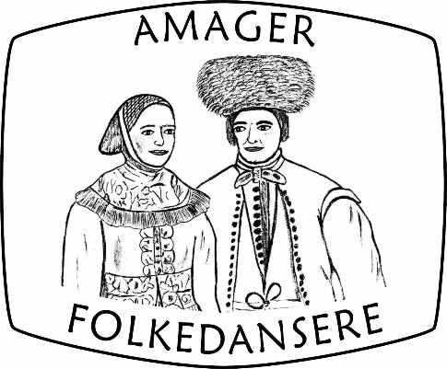

Kære Folkedanserforeninger

Amager Folkedansere inviterer hermed til Det Sjællandske Børne- og Ungdomsstævne 2020.

Stævnet afvikles i dagene 2 – 3 maj 2020 på Skottegårdsskolen, Saltværksvej 65, 2770 Kastrup. Indkørsel via Nordmarksvej med p-forhold i skolegården.

Foreløbigt program for weekenden, ret til ændringer forbeholdes:

Lørdag:
Kl. 8.30 – 9.00 Ankomst og indkvartering (Indkvartering foregår i gymnastiksale).
Kl. 9.00 Gennemgang af opvisningsdansene
Kl. 9.30 Omklædning til dragt
Kl. 10.00 Velkomst og stævneåbning
Kl. 10.30 Afgang til opvisning – (til fods ca. 10 – 15 min. Gang)
Kl. 11.00 Opvisninger Lufthavnen terminal 3
Kl. 12.00 Retur til skolen
Kl. 13.00 Frokost
Kl. 14.00 Legestue for store og små
Kl. 15.00 Konkurrence dans
Kl. 16.15 Aktiviteter for alle
Kl. 17.15 Kåring af vinderne – Fælles afslutning af stævnedagen
Kl. 18.00 Aftensmad
Kl. 19.00 Legestue
Kl. 21.00 Aftenhygge
Kl. 22.00 Legestue til vi ikke kan mere

Søndag:
kl. 8.30 Morgenmad – af indkvartering
Kl. 10.00 Farvel sang – tak for i år – afrejse.

Vi glæder os til at se rigtig mange danseglade børn og unge mennesker.

Med venlig hilsen

Amager Folkedansere
Stævne adresse
Kairovej 9
2770 Kastrup
Tlf: 29825667

Den praktiske side;

Weekendens danseinstruktører til opvisning og eftermiddags legestue:
Rikke Rasmussen & Mette Lukasiewicz

Aftenens legestue ledes af Jesper Stuhr Madsen

Musik: under udarbejdelse

Opvisningerne:
- Er i dragt
- 3 grupper (foreningens instruktør vælger selv hvilken gruppe danserne skal med i ud fra program) Voksne hjælpere/familiehold er velkomne til at danse i dragt el. alm. tøj
- Der er musik til grupperne
- Pga. afviklingen af opvisningerne er samtidig er det ikke muligt at danse på flere hold.

Foreningsfaner er meget velkomne i optoget og ved opvisningerne. Husk at sørge for fane vagt, da der ikke er stativer

Stævnepris:

Lørdag – søndag inkl. overnatning, mad & stævne kr. 125,00
Lørdag inkl. stævne og mad kr. 100,00
Lørdag kun stævne kl. 9 – 18 kr. 65,00
Priserne er ens for børn/unge/voksne.

Der vil være en bod, hvor der kan købes lidt drikkevarer og godter.

Til de mindste som gerne vil overnatte, må man gerne have mor eller far med.

Stævnet finansieres blandt andet via salg af skrabelodder, og derfor håber vi at I alle vil være os behjælpelige med at sælge dem. Perioden for salg af skrabelodder er perioden 1. februar – til 1. maj 2020.
Lodderne tilsendes foreningerne Ultimo januar. På forhånd tak.

Invitationen er fremsendt pr. mail til de af os bekendt foreninger med børne- og ungdomshold samt B&U kontakter og instruktører. Har vi desværre overset en forening eller personer der skal inviteres så kontakt os venligst så vi straks kan fremsende vores invitation.

Vedhæftet finder I;
Skema for forhåndstilmelding; retur fris den 20. januar 2020 til formand@amagerfolkedansere.dk
Skema til endelig tilmelding, retur frist. 3. marts 2020.
Opvisningsprogrammer for gruppe 1 & 2 & 3 samt noder.

Kontakt til Stævneudvalget;

Formand Lotte Youden formand@amagerfolkedansere.dk tlf: 2982 5667
Dans/musik Lotte Bunch lottebunch@hotmail.com tlf: 2166 4079
Kassere Keld Vesterløkke keve@mail.dk
Forplejning Nanna Thomsen nannathomsen99@gmail.com tlf: 3042 5346
SBU Christina Vorborg Jønsson christinavjoensson@gmail.com
Lissi Madsen lp.m@mail.dk

